传达学习《关于推动党史学习教育常态化长效化的意见》

金都新城社区

(2022年4月7日)

2022年4月7日，金都新城社区召开工作会议，传达学习中共中央办公厅印发《关于推动党史学习教育常态化长效化的意见》。由社区书记孟凡妍领学《意见》，并对贯彻落实工作进行安排部署。

孟凡妍书记强调，《意见》具有很强的针对性、指导性，对于巩固拓展党史学习教育成果，进一步学党史、悟思想、办实事、开新局，具有十分重要的现实意义和深远的历史意义。全体党员干部要提高政治站位，以习近平总书记重要讲话精神为纲为要，持之以恒地推动党史学习教育常态化长效化。要坚持把“我为群众办实事”实践活动作为重要内容，贯穿党史学习教育始终，推动解决群众最关心最直接最现实的利益问题，不断增强人民群众的获得感、幸福感、安全感。

影像资料：

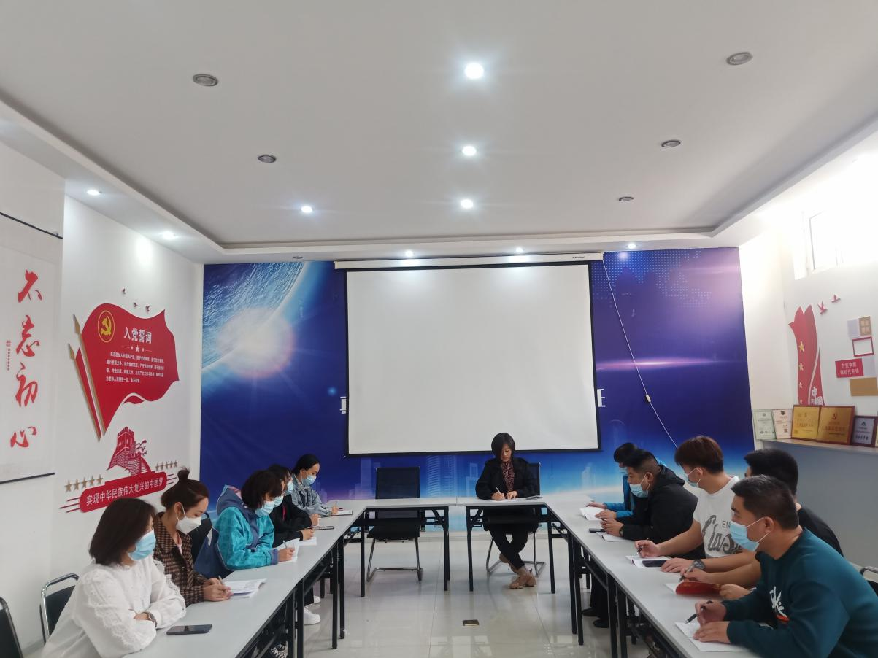

2022.4.7金都新城社区传达学习《关于推动党史学习教育常态化长效化的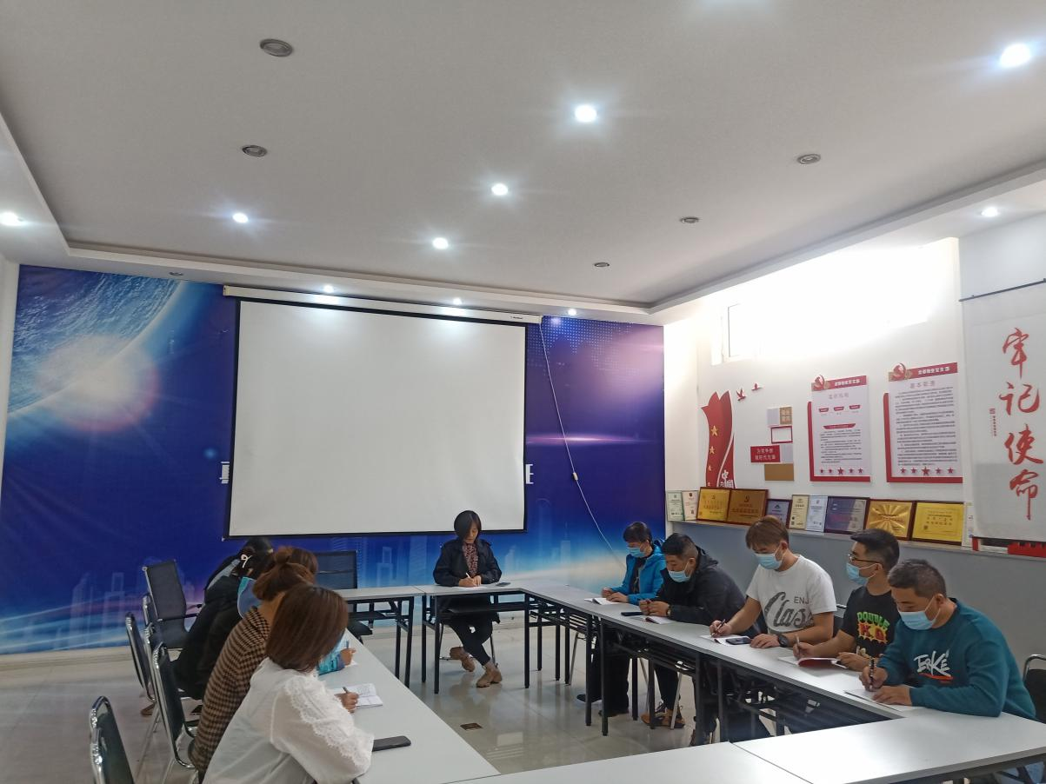

2022.4.7金都新城社区传达学习《关于推动党史学习教育常态化长效化的意见》